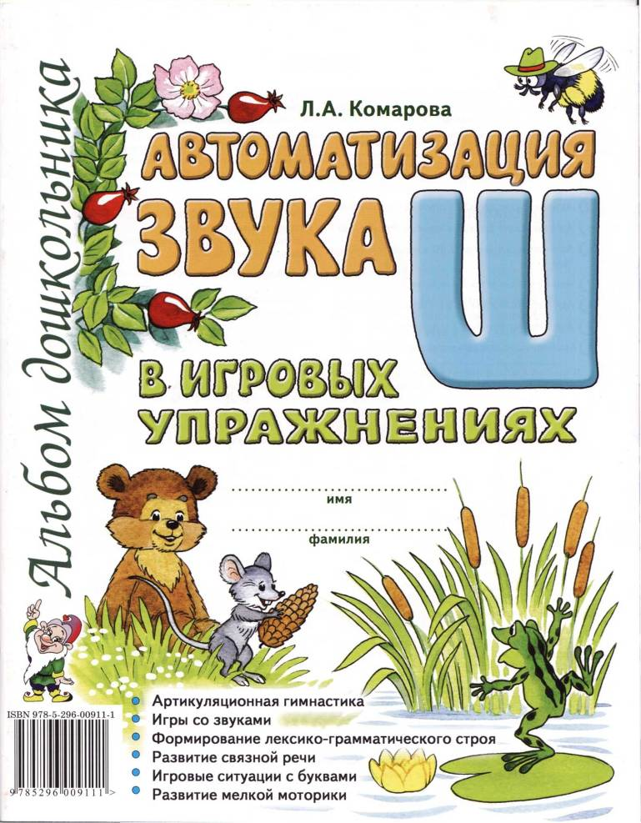
ВВЕДЕНИЕ

из них является использование в работе мелких объёмных (например, от киндер-сюрпризов) или плоских игрушек, названия которых содержат автоматизируемый звук*. Этот приём также помогает активизировать внимание малыша и максимально поддерживает его интерес к изучаемому материалу на протяжении всего занятия, доставляя радость самовыражения и, безусловно, вызывая положительные эмоции. Игровая ситуация создаёт непринужденную обстановку на занятии, освобождает ребёнка от скованности, побуждает его к общению, способствует быстрому контакту с логопедом. Работа с игрушкой проводится при проведении следующих игр:
- Лабиринт. Ребенок, чётко произнося изучаемый звук, называет в заданном порядке представленное на каждой странице альбома картинки, перемещая по ним выбранную игрушку. Движение начинается с клетки, отмеченной звёздочкой. Если слово называется ребенком неправильно, то следующий ход делать нельзя до тех пор, пока слово не будет названо верно.
- Лабиринт с проговариванием. Ребёнок при движении по лабиринту должен не только назвать картинки, но и указывать направление следующего хода. Например, шапка — направо, шахта — направо, шайба — вниз...».
- Лабиринт с пропуском хода. Игра проводится в два этапа. Сначала ребёнок называет все картинки по порядку, а затем, начиная с картинки, отмеченной звёздочкой, — через одну.
- Лабиринт наоборот. Сначала ребёнок проговаривает все слова — названия картинок лабирита. Затем ставит игрушку на последнюю картинку лабиринта и двигается в обратном направлении, называя слова.
Данные игры рекомендуется проводить с каждым лабиринтом (с. 5—10). Если при прохождении лабиринта игрушка попадает на клетку с вопросительным знаком, ребёнок должен придумать слово с автоматизируемым звуком в определенной позиции.
В дальнейшем закрепление произношения звука происходит в словосочетаниях, предложениях, рассказах и стихотворных текстах.
Будьте терпеливы и доброжелательны. Тогда результаты занятий с ребёнком вас обязательно порадуют.
Вашему вниманию предлагается комплект пособий по автоматизации звуков, поставленных логопедом. Он состоит из десяти альбомов:
(1) Автоматизация звука С в игровых упражнениях
(2) Автоматизация звука 3 в игровых упражнениях
()^ Автоматизация звука Ц в игровых упражнениях
(4) Автоматизация звука Ш в игровых упражнениях
(5) Автоматизация звука Ж в игровых упражнениях
(б) Автоматизация звуков Ч, Щ в игровых упражнениях
(7) Автоматизация звука Л в игровых упражнениях (
9^ Автоматизация звука Ль в игровых упражнениях
(9) Автоматизация звука Р в игровых упражнениях
(10) Автоматизация звука Рь в игровых упражнениях
В данном альбоме представлена система упражнений по автоматизации звука Ш. Материал, предложенный автором, превращает однообразную и монотонную работу по закреплению произношения звука в интересную игру. Одновременно с автоматизацией звука у ребенка совершенствуется навык чтения, развивается мелкая моторика, творческое воображение.
Работа по данному пособию способствует более быстрой автоматизации звука в спонтанной речи, развитию фонематического слуха, совершенствованию слоговой структуры слова, коррекции лексико-грамматического строя речи, закреплению знаний об автоматизируемом звуке и соответствующей букве, формированию навыка звукобуквенного анализа слогов и слов. Одновременно с этим происходит развитие мелкой моторики пальцев рук; активизация памяти, внимания, мышления. Всё это является в свою очередь своевременной профилактикой дисграфии и дислексии. В зависимости от сложности речевого дефекта ребенка и этапа коррекционной работы игры и задания могут использоваться логопедом комбинированно.
Автоматизация звука Ш проводится по традиционной в логопедии схеме. Сначала проводится комплекс упражнений артикуляционной гимнастики. Затем предлагаются упражнения на автоматизацию звука Ш изолированно, на материале слогов, слов, предложений, стихотворных и прозаических текстов.
Для того чтобы сделать процесс автоматизации звука в словах более увлекательным и эффективным, предлагается ряд вспомогательных приёмов. Одним
* На обороте обложки представлены следующие плоские игрушки: мышонок, мишка, петушок.

АРТИКУЛЯЦИОННАЯ ГИМНАСТИКА

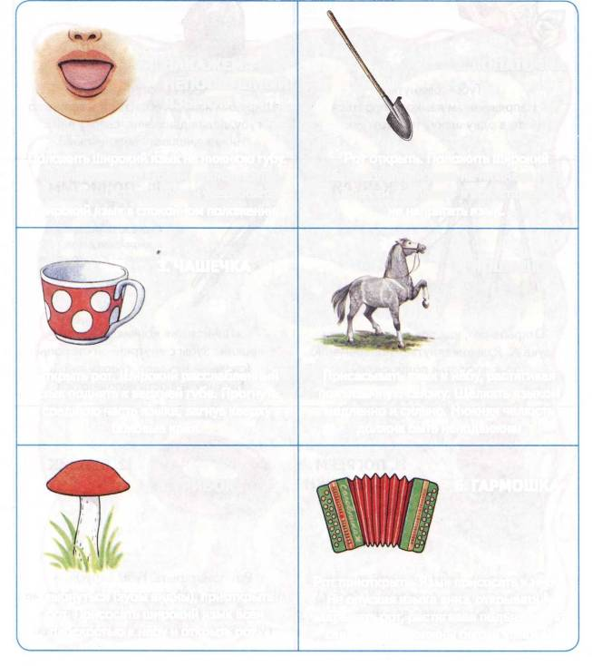
Все упражнения выполняются перед зеркалом. Упражнения 2, 3, 5, 11, 12 предполагают удержание статической позы под счёт до 5 (до 10); упражнения 1, 4, 6—10 выполняются 10—15 раз.
1. НАКАЖЕМ НЕПОСЛУШНЫЙ ЯЗЫЧОК
2. ЛОПАТОЧКА
Положить широкий язык на нижнюю губу. Пошлепывая его губами, произносить: пя-пя-пя... Остановиться и удерживать широкий язык в спокойном положении.
Рот открыть. Положить широкий расслабленный язык на нижнюю губу. Занести «лопатку» в рот, стараясь не напрягать язык.
3. ЧАШЕЧКА
4. ЛОШАДКА
Открыть рот. Широкий расслабленный язык поднять к верхней губе. Прогнуть среднюю часть языка, загнув кверху боковые края.
Присасывать язык к нёбу, растягивая подъязычную связку. Щёлкать языком медленно и сильно. Нижняя челюсть должна быть неподвижна!
5. ГРИБОК
6. ГАРМОШКА
Рот приоткрыть. Язык присосать к нёбу.
Не опуская языка вниз, открывать и закрывать рот, растягивая подъязычную
связку. Губы должны быть в улыбке!
Улыбнуться (зубы видны), приоткрыть рот. Присосать широкий язык всей плоскостью к нёбу и открыть рот.

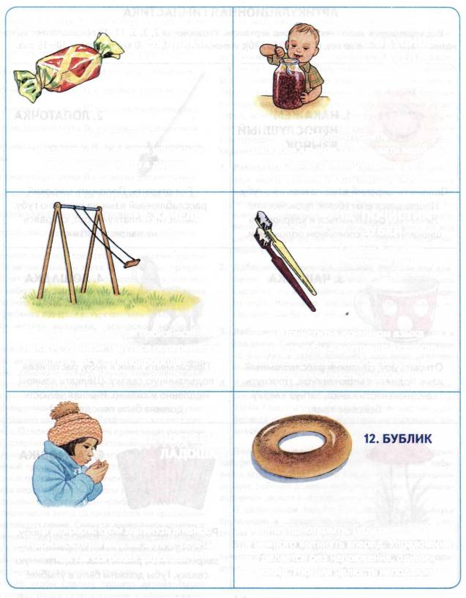
8. ВКУСНОЕ ВАРЕНЬЕ
7. КОНФЕТА
Губы сомкнуть. Напряжённым языком упираться то в одну щеку, то в другую.
Рот приоткрыть. Широким языком облизывать верхнюю губу, делая движения сверху вниз. Нижняя челюсть неподвижна!
10. ПОЧИСТИМ ЗУБКИ
Сначала выполнять с закрытым ртом, затем — с открытым.
9. КАЧЕЛИ
Открыть рот, как при произнесении звука А. Языком тянуться попеременно то к носу, то к подбородку.
«Почистить» кончиком языка верхние зубы с внутренней стороны (слева — направо, сверху вниз). Нижняя челюсть неподвижна!
11. ПОГРЕЕМ ЛАДОШКИ
Рот открыть. Губы вытянуть вперёд. Произность на выдохе звук X (х-х-х), как бы согревая ладошки.
Рот приоткрыть. Губы округлить и немного вытянуть вперёд. Упражнение делается без напряжения, одними губами. Нижняя челюсть неподвижна!
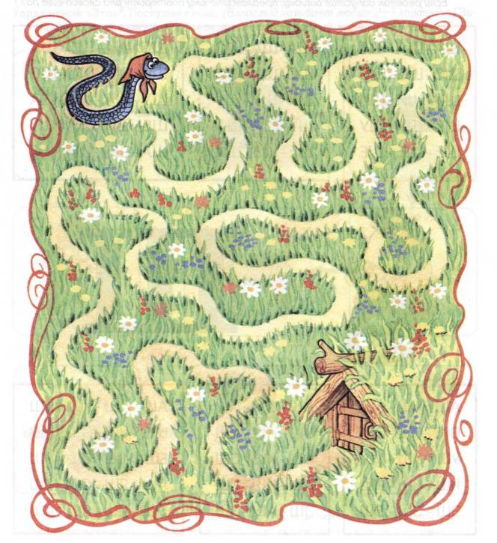
Упражнение «Змейка». Помоги змейке добраться до своего домика. Проводи пальчиком по дорожке, произнося отчетливо: Ш-Ш-Ш... (Губы выдвинуты вперёд и округлены. Кончик языка поднят к передней части нёба, но не касается его. Форма языка напоминает чашечку.)

ШО-ША-ШО-ША ШИ-ШИ-ШО-ШО ШУ-ША-ШУ-ША ШЕ-ШИ-ША-ШУ ША-ШО-ШИ-ШЕ
ША-ША-ША ШО-ШО-ШО ШИ-ШИ-ШИ ШУ-ШУ-ШУ ШЕ-ШЕ-ШЕ
ША-ША-ШО ШО-ШИ-ШО ШИ-ШУ-ШУ ШУ-ША-ША ШЕ-ШЕ-ШИ

Упражнение «Песенки». Змейка прекрасно умеет шипеть. Сегодня она решила научить тебя правильно произносить свой любимый звук Ш. Для этого она придумала слоговые песенки! Слушай внимательно и повторяй песенки вместе со змейкой. Постарайся не ошибаться. (Следите за отчётливым произнесением звука Ш в рядах слогов. Если ребёнок допустил ошибку, предложите ему повторить ряд слогов ещё раз.)

АШ-ОШ-АШ УШ-АШ-УШ ОШ-ИШ-ОШ АШ-ИШ-ИШ ЭШ-АШ-ЭШ
АШ-ОШ-УШ-ЫШ ЫШ-УШ-ОШ-АШ ЕШ-ИШ-ЮШ-ЯШ АШ-ЯШ-ОШ-ЕШ ЫШ-ИШ-ЯШ-АШ
АШ-АШ-АШ ОШ-ОШ-ОШ УШ - УШ - УШ ИШ - ИШ - ИШ
эш - эш - эш

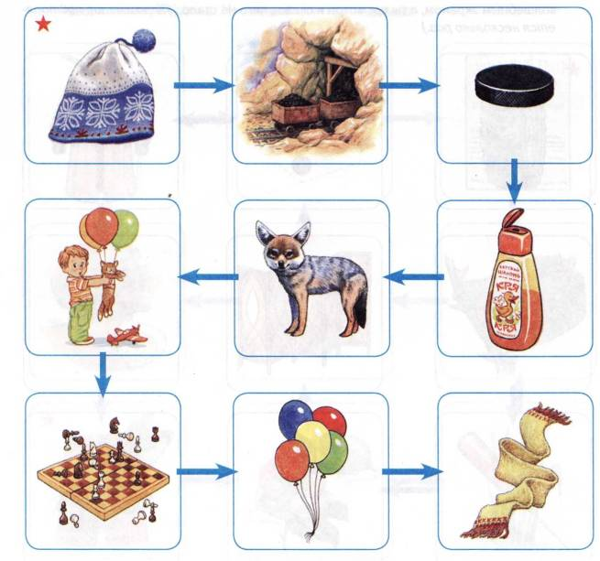
* Здесь и далее: игры, отмеченные звёздочкой, могут проводиться с любым лабиринтом.
Перечень картинок лабиринта: шапка, шахта, шайба, шампунь, шакал, шалун, шахматы, шары, шарф.
Лабиринт 1
Прежде чем начать работу с лабиринтами, внимательно прочитайте введение/
Упражнение «Угадай». Я назову слово-действие, а ты подбери к нему подходящее слово-предмет и проговори оба слова вместе. Образец: Играют в... (шахматы).
Упражнение «Эхо»*. Послушай слова. (Взрослый называет любые 2—5картинок.) Запомни их и повтори в том же порядке вместе с игрушкой, выделяя звук Ш.
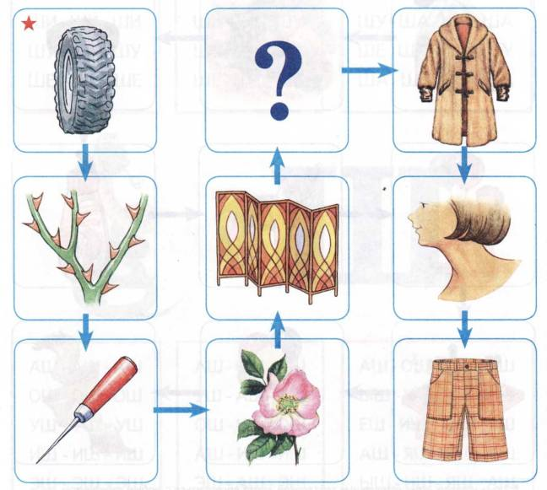
Перечень картинок лабиринта: шина, шипы, шило, шиповник, ширма, <7>, шуба, шея, шорты.
Лабиринт 2
Упражнение «Волшебная палочка»*. Дотрагиваясь волшебной палочкой до каждой картинки, измени их названия по образцу. Образец: шина — шины. Какие слова не изменились?
Упражнение «Мой, моя, мои, моё»*. Назови только те картинки, про которые можно сказать мой (моя, мои). (Составь словосочетания по образцу. Образец: мой шиповник...)
Упражнение «Чего не стало?»* Рассмотри и запомни картинки. Я закрою одну картинку волшебным экраном, а ты посмотри и скажи, чего не стало. (Упражнение повторяется несколько раз.)
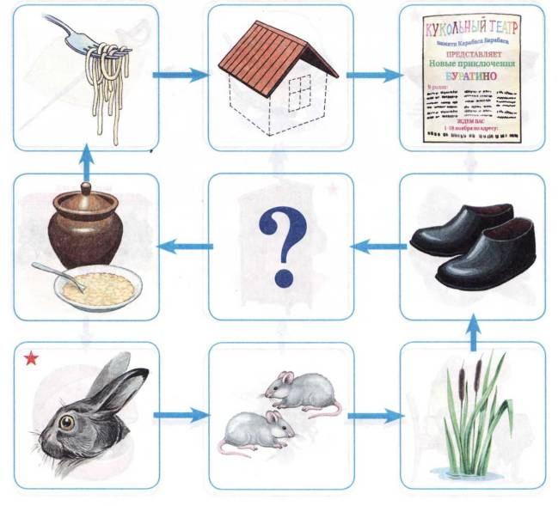
Перечень картинок лабиринта: уши, мыши, камыши, галоши, <7>, каша, лапша, крыша, афиша.
Лабиринт 3
Упражнение «Загадки». Я назову тебе слова-признаки, а ты покажи соответствующую картинку и назови слово. Образец: яркая, заметная... — афиша.
Упражнение «Хлопушки»*. Следуя по лабиринту, назови картинки по слогам, определяя количество слогов хлопками. Затем я загадаю слово, прохлопаю его по слогам, а ты отгадай это слово.
Упражнение «Составь предложение»*. Выбери любое слово-картинку и составь с ним предложение. Образец: На стене висит яркая афиша.
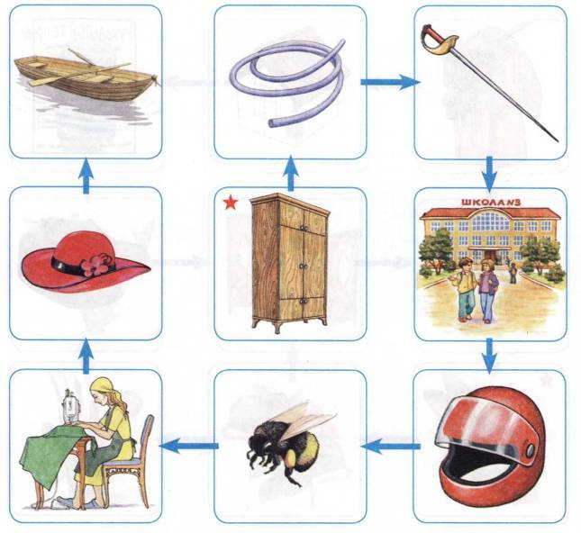
Перечень картинок лабиринта: шкаф, шланг, шпага, школа, шлем, шмель, швея, шляпа, шлюпка.
Упражнение «Придумай сам». Послушай мои вопросы. Подбери к ним как можно больше ответов. Образец: Шкаф какой? — Большой, вместительный, деревянный...
Упражнение «Измени порядок слов в предложении». Придумай предложение из двух-трёх слов с каждой из картинок. Измени порядок слов и назови новое предложение. (Упражнение выполняется с опорой на схему.) Например: У Ани шляпа. — Шляпа у Ани.
Упражнение «Фотограф»*. С помощью волшебного фотоаппарата «сфотографируй» (запомни) как можно больше картинок. Закрой альбом и назови эти картинки.
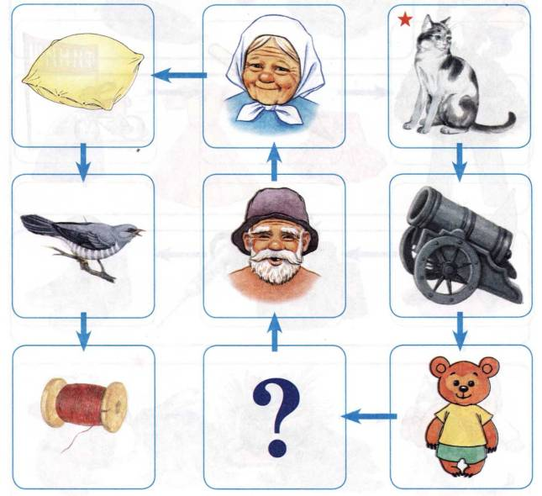
Перечень картинок лабиринта: кошка, пушка, мишка, <7>, дедушка, бабушка, подушка, кукушка, катушка.
Упражнение «Живое — неживое»*. Сначала назови слова, обозначающие живые предметы, а затем — неживые предметы.
Упражнение «В гостях у гномов». Я назову большой предмет, а ты назови маленький. Образец: подушка — подушечка. Какие слова нельзя изменить?
Упражнение «Доскажи словечко»*. Я произнесу начало предложения, а ты закончи его, выбрав подходящее слово-картинку. Образец: В лесу громко кукует ... (кукушка).
■
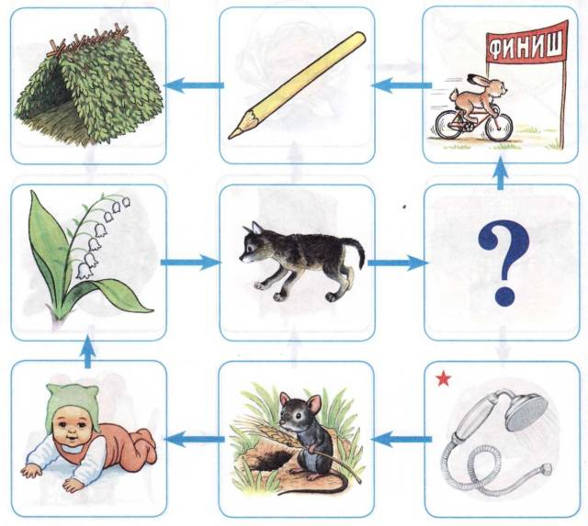
Перечень картинок лабиринта: душ, мышь, малыш, ландыш, детёныш, <7>, финиш, карандаш, шалаш.
Упражнение «Половинки»*. Я загадаю слово и назову его половинку (начало). А ты добавь недостающую часть слова и проговори его целиком. Образец: ша... — -лаш, шалаш.
Упражнение «Найди меня»*. Посмотри на звуковую схему и найди слово, которое я загадала. (Логопед выкладывает цветными фишками звуковую схему выбранного слова, а ребёнок проводит звуковой анализ и находит нужное слово.)
Упражнение «Вчера, сегодня, завтра»*. Выбери любое слово-картинку и составь с ним предложения по образцу. Образец: Вчера малыш играл. Сегодня малыш играет. Завтра малыш будет играть.
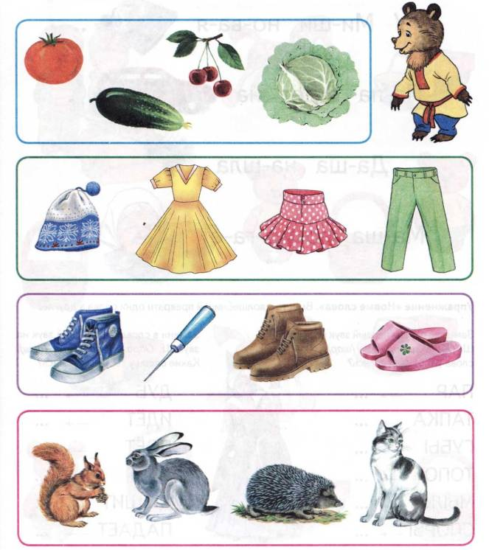
Упражнение «Четвёртый — лишний». Помоги Мишутке. Найди в каждом ряду лишнюю картинку и обведи её в кружок. Объясни свой выбор. Назови все лишние картинки, чётко произнося звук Ш.
Упражнение «Закончи предложения по картинкам». Послушай (прочитай) и закончи предложения. Повтори предложения целиком, четко проговаривая звук Ш.


У Ми-ши но-ва-я

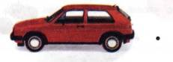
Па-па е-дет на


Да-ша на-шла

Ма-ша по-мо-га-ет

Упражнение «Новые слова». Вместе с волшебницей преврати одни слова в другие.


Замени в словах последний звук на звук Ш. Образец: дуб — ... (душ). Какие слова у тебя получились?
Замени в словах первый звук на звук Ш. Образец: пар — ... (шар). Какие слова у тебя получились?
ПАР ...
ТАПКА ... ГУБЫ _ ... ТОПОТ —. ... МЫЛО — ... СПОРЫ—. ...
ДУБ —» ...
ИДЕТ _ ...
ПОЁТ .. ...
ЕДЕТ ...
ДЫШИТ — ...
ПАДАЕТ . ...

Упражнение «Посчитай». Помоги Наташе и Паше собрать игрушки. Посчитай игрушки ребят. Образец: одно лукошко, два лукошка... Какаих игрушек больше? Каких — меньше? Посчитай игрушки в обратном порядке. Образец: четыре лукошка, три лукошка...
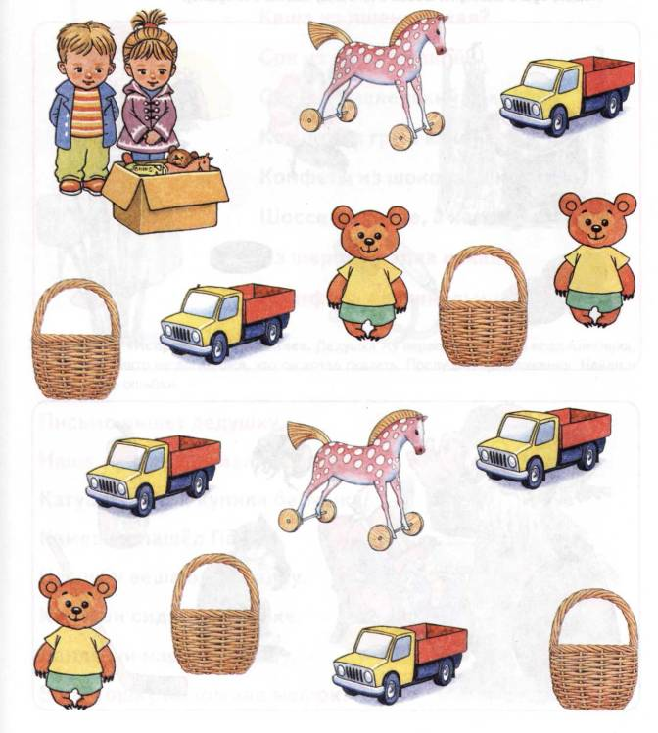
Упражнение «Аналогии». Рассмотри и назови картинки. Соедини друг с другом подходящие картинки из красной и синей рамочек. Составь словосочетания по образцу. Образец: дедушка и бабушка (шиповник и шмель, мышь и кошка, картошка и мешок, душ и шампунь, шайба и клюшка, камыш и лягушка).
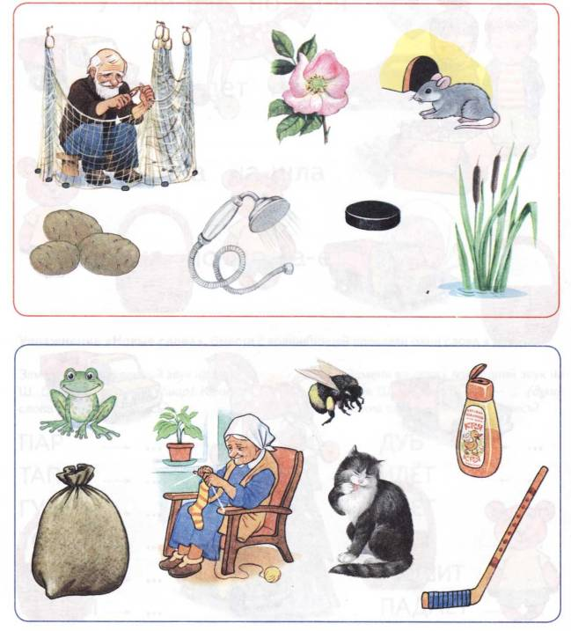
Упражнение «Какой? Какая? Какие?» Красная Шапочка не знает, как ответить на вопрос одним словом. Помоги ей. Ответь на вопросы, отчётливо произнося звук Ш. Образец: Каша из пшена какая? — Пшённая.

Каша из пшена какая? Сок из вишни какой? Слон не маленький, а какой? Компот из груш какой? Конфеты из шоколада какие? Шоссе не узкое, а какое? Из шерсти шапка какая? Портфель для школьника какой?
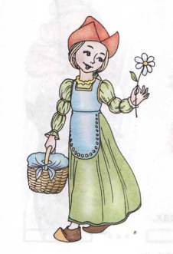

Упражнение «Исправь предложение». Дедушка Ау перепутал слова в предложениях, чтобы никто не догадался, что он хотел сказать. Послушай предложения. Найди и исправь ошибки.

Письмо пишет дедушку.
Наша мышка поймала кошку.
Катушка ниток купила бабушку.
Камешек нашёл Пашу.
На шубу вешают вешалку.
Камыши сидят в лягушке.
Ландыши нашли Наташу.
В картошку положили мешок.
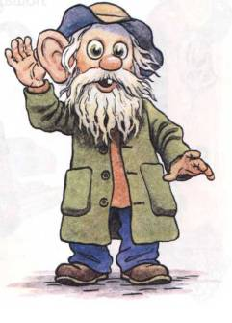

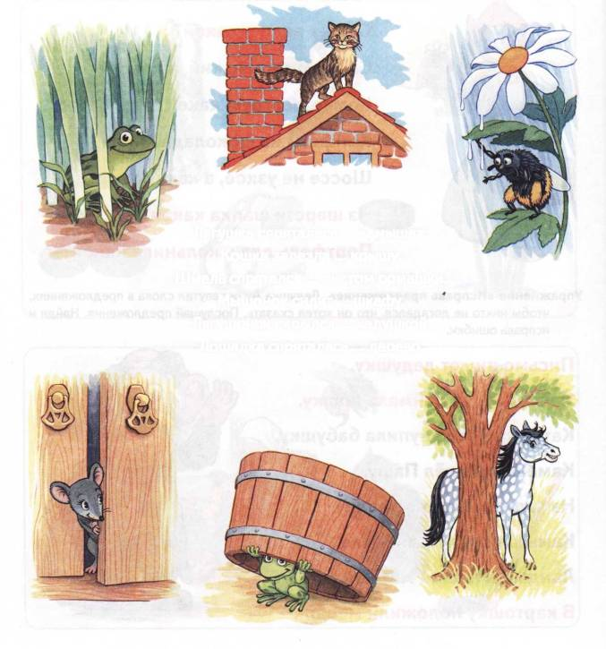
Упражнение «Маленькие слова» Животные решили поиграть в прятки. Рассмотри картинки и скажи, кто где спрятался. Постарайся не ошибаться в выборе маленьких слов и чётко произноси звук Ш. Образец: Лягушка спряталась... камышах. — Лягушка спряталась в камышах.
Лягушка спряталась... камышах. Кошка залезла... крышу. Шмель спрятался ... листом ромашки. Мышонок сидит... шкафу. Лягушонок скрылся ... кадушкой. Лошадка спряталась... дерево.
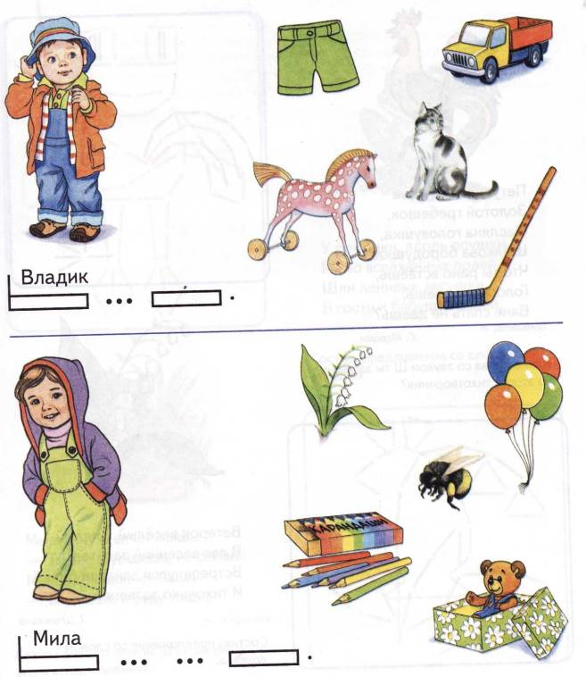
Упражнение «Составь предложение». Состав, предложения о Мише и Даше „по схемам и образцу. Образец Миша...шорты. - Миша надел шорты.
Упражнение «Сложи картинку». Послушай стихотворения. Сложи из счётных палочек (спичек) картинки по образцу. Вспомни и повтори каждое стихотворение.

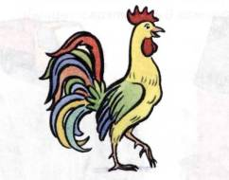
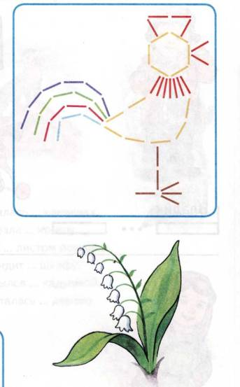
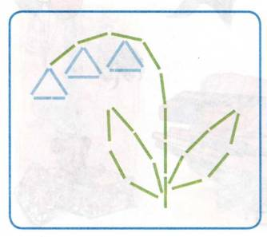
Петушок, петушок
Золотой гребешок,
Масляна головушка, Шёлкова бородушка!
Что ты рано встаёшь, Голосисто поёшь,
Ване спать не даёшь?
С. Маршак
Какие слова со звуком Ш ты запомнил из этого стихотворения?
Ветерок весёлый, смелый
В лес весенний залетел. Встрепенулся ландыш белый
И тихонько зазвенел.
Т. Шорыгина
Составь предложение со словом ландыш.

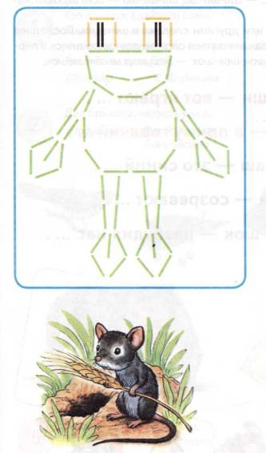
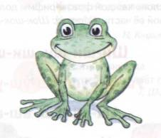
У речушки, вдоль опушки, Мимо вспаханных полей
Шли ленивые лягушки
гости к бабушке своей.
И. Демьянов
Составь предложение со словом лягушка.
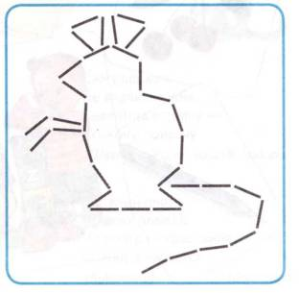
Мышонку шепчет мышь:
- Ты все шуршишь, не спишь! Мышонок шепчет мыши:
- Шуршать я буду тише.
А. Капралова
Какие слова со звуком Ш ты запомнил из этого стихотворения?
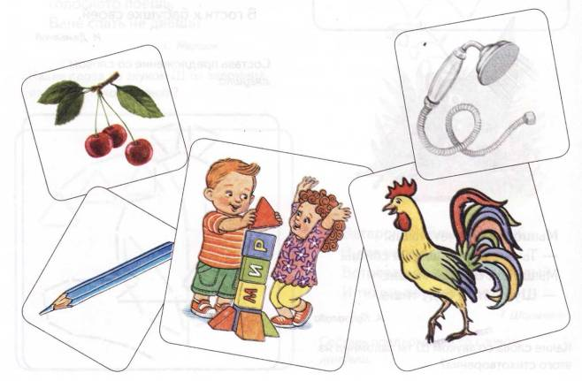
Упражнение «Рифмы». Послушай начало фразы и закончи её подходящими словами. Повтори фразу полностью. Справиться с заданием тебе помогут картинки. Образец: Ши-ши-ши, ши-ши-ши — вот играют... — Ши-ши-ши, ши-ши-ши — вот играют малыши.
Сочини новые фразы-рифмы с этими или другими слогами и словами. Последнее слово каждой фразы-рифмы должно заканчиваться слогом, повторяющимся в первой её части. Образец: Шок-шок-шок, шок-шок-шок — дедушка несёт мешок.

Ши-ши-ши, ши-ши-ши — вот играют ....
Уш-уш-уш, уш-уш-уш — я приму горячий .... Аш-аш-аш, аш-аш-аш — это синий ....
Ишни-ишни-ишни — созревают
Шок-шок-шок, шок-шок-шок — разбудил нас ....
■
Упражнение «Загадки». Послушай и отгадай загадки. Справиться с заданием тебе помогут картинки. Соедини загадки с картинками-отгадками.

Утром выпадет снежок —
Во двор выносим санки,
Куртку не забыв надеть
И теплую...
(ушанку) Н. Кнушевицкая

Эта птица никогда
Для птенцов не вьёт гнезда.
(Кукушка) Т. Шорыгина
Кто я — догадайтесь сами. ¹
Я везу зимою сани,
Что легко скользят по снегу.
Летом я везу телегу.
(Лошадь) Т. Шорыгина

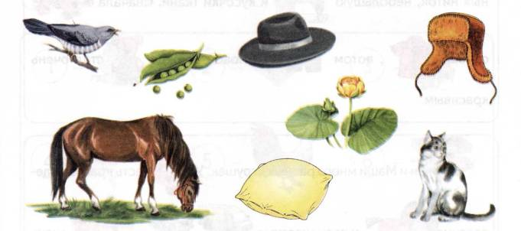
Два брюшка, четыре ушка.
(Подушка) Русск. народн.
творчество
Сижу верхом,
Не ведаю на ком.
Знакомца встречу —
Соскочу, привечу.
(Шляпа) Русск. народн. творч.

Зелёный плот
По реке плывёт.
На плоту — красавица
Солнцу улыбается.
(Кувшинка) Т. Шорыгина
Хоть и бархатные лапки,
/ Но зовут меня «царапкой».
Мышек ловко я ловлю,
Молоко из блюдца пью.
(Кошка) Т. Шорыгина

- В зелёной избушке I Живут подружки.
Словно бусинки, круглы,
Изумрудны и малы.
(Горошины) Т. Шорыгина

Упражнение «Пересказ с картинками». Повтори предложения, заменяя картинки словами. Перескажи каждый рассказ с самого начала. Придумай названия рассказам.
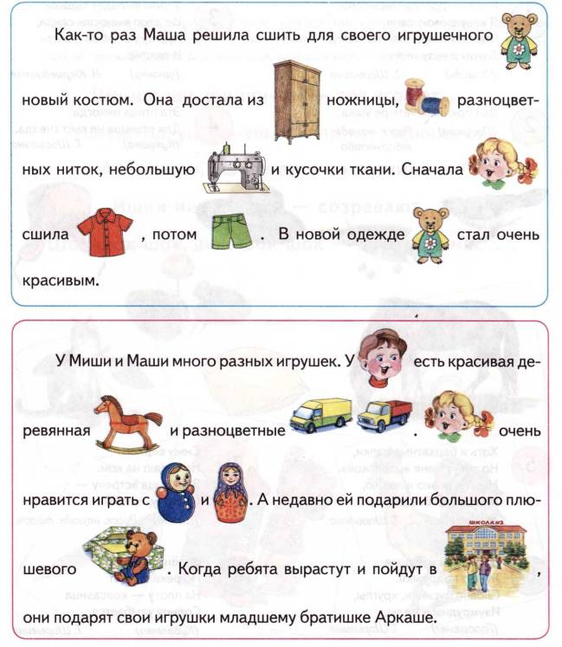
Упражнение «Слова подскажут цифры». Помоги расколдовать непонятный рассказ. Послушай его внимательно. Если услышишь название цифры, найди картинку рядом с этой цифрой и назови её.

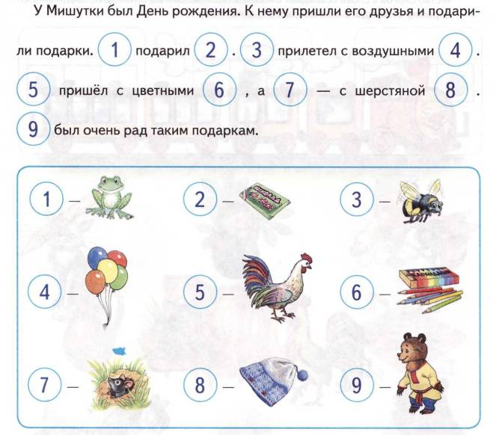
Перескажи рассказ. Ответь на вопросы. (Ребёнок должен отвечать полными предложениями.)

У кого был День рождения? Кто пришёл в гости к Мишутке? Что подарил Мишутке лягушонок? Кто прилетел с воздушными шарами?
С чем пришёл к Мишутке петушок? Какой подарок сделала мышка? Понравились ли Мишутке подарки? Что Мишутка должен сказать друзьям?

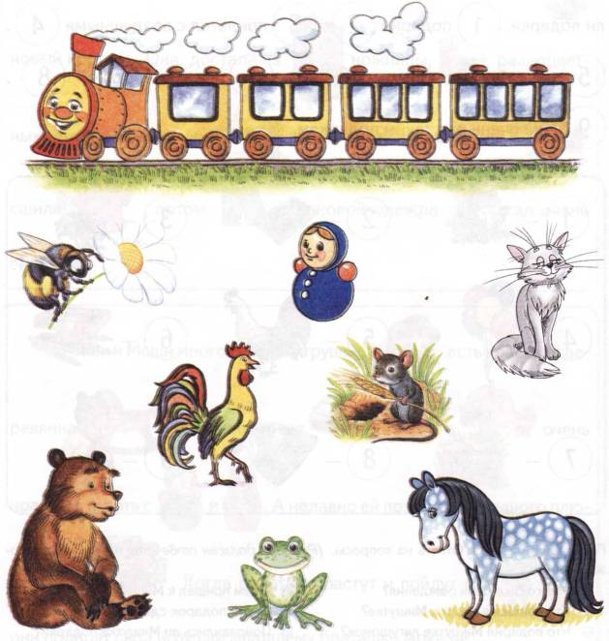
* Начиная с этого задания, детям предлагаются упражнения по обучению грамоте.
Упражнение «Весёлый поезд»*. Помоги пассажирам отправиться в путешествие на весёлом поезде. Назови каждого пассажира, выделяя звук Ш. Прохлопай в ладоши количество слогов в каждом слове, и ты узнаешь, кто в каком вагоне поедет (количество слогов в слове совпадает с количеством окошек вагончика). Проведи линию-дорожку от каждого пассажира к его вагончику.
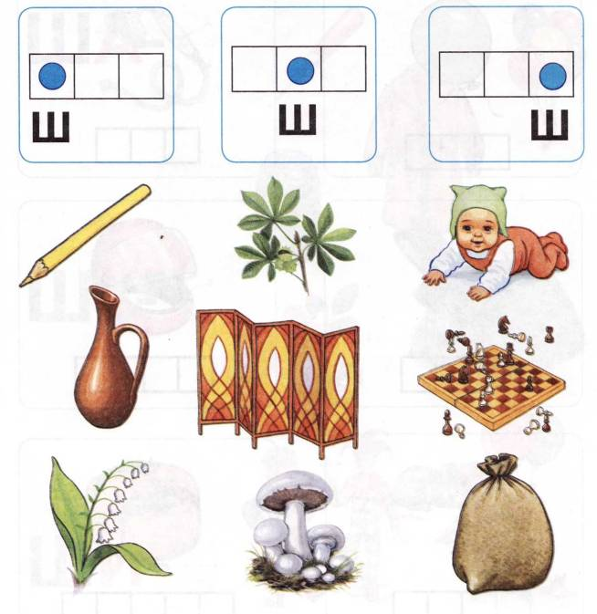
Слова для справок: карандаш, каштан, малыш, кувшин, ширма, шахматы, ландыш, шампиньон, мешок.
Упражнение «Найди слово». Назови картинки, выделяя звук Ш. Найди слова, в которых звук Ш находится в начале (в середине, в конце). Соедини каждую картинку с соответствующей схемой. Составь предложение с каждым словом — названием картинки. Придумай свои примеры слов для каждой схемы.
Упражнение «Раскрась звуковую схему». Используя цветные карандаши, раскрась звуковую схему каждого слова. Синим цветом обозначь твёрдые согласные звуки, зелёным цветом — мягкие согласные звуки, красным — гласные звуки.
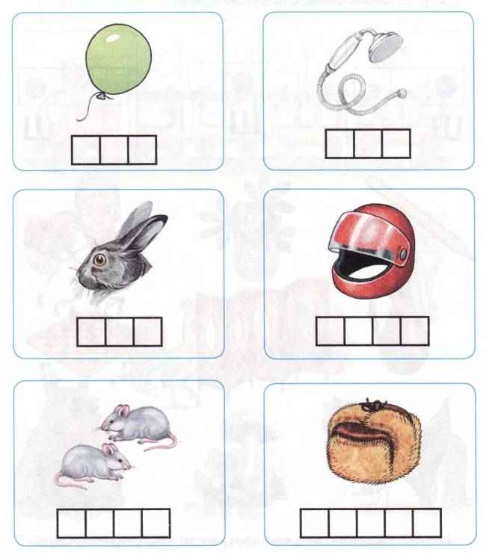
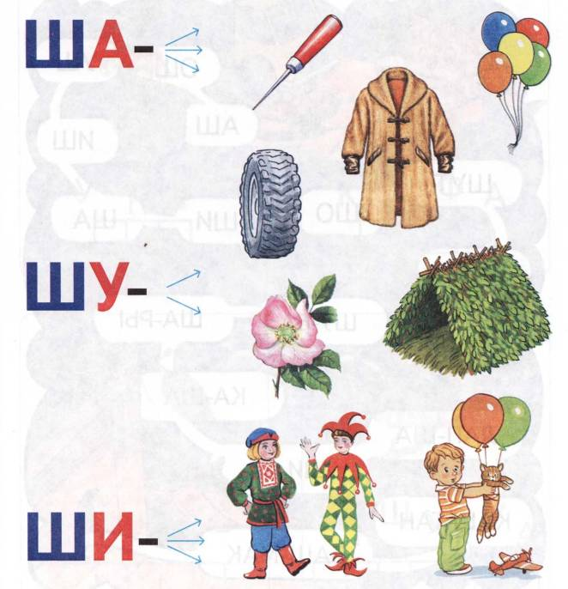
Слова для справок: ша — шары, шалаш, шалун; шу — шуба, шуты; ши — шило, шина, шиповник.
Упражнение «Подбери слова на слоги». Прочитай слоги. Найди картинки, названия которых начинаются на эти слоги. Назови эти картинки. Тебе помогут стрелки. Сколько стрелок идёт от слога, столько и картинок начинается на данный слог. Образец: ша — шалун, шары, шалаш. Придумай ещё слова на каждый слог.
Упражнение «Волшебная дорожка». Помоги мышке убежать от кошки. Для этого прочитай слоги и слова на волшебной дорожке. Составь предложения с прочитанными словами.
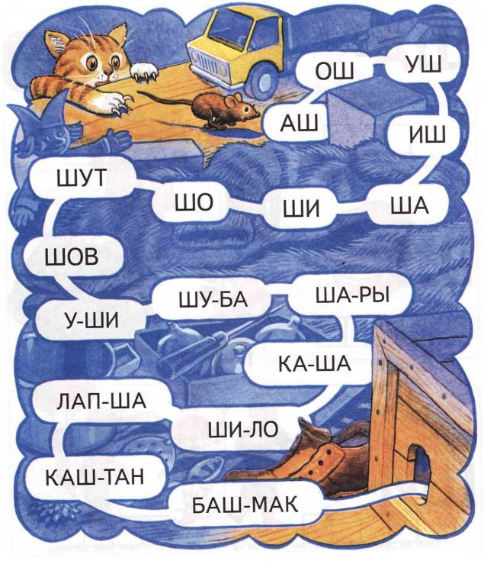
Упражнение «Слово рассыпалось». Посмотри на картинки. В пустых клетках запиши их названия из рассыпанных букв. Придумай по 2—3 предложения с каждым словом.
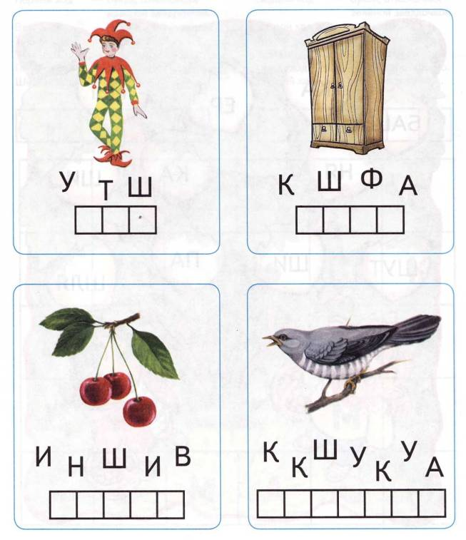
Упражнение «Слоговое лото». Помоги Маше и Даше собрать орешки. Прочитай записанные на орешках слоги и составь из них слова. Вместе с девочками составь предложения с получившимися словами.
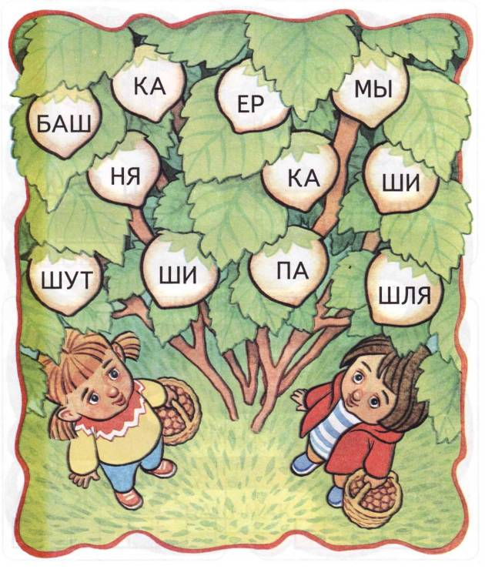
Упражнение «Собери слово». Помоги Мишутке собрать слова. Запиши получившиеся слова в пустые клеточки. Составь по 2—3 предложения с каждым словом.

Первый ход — буква, отмеченная
зелёной звёздочкой. Второй ход — две клетки влево. Третий ход — три клетки влево. Четвёртый ход — две клетки вверх. Пятый ход — одна клетка вправо. Шестой ход — одна клетка вверх.
Первый ход — буква, отмеченная
красной звёздочкой. Второй ход — четыре клетки вправо. Третий ход — одна клетка вниз. Четвёртый ход — две клетки вниз. Пятый ход — одна клетка вправо. Шестой ход — две клетки вверх.

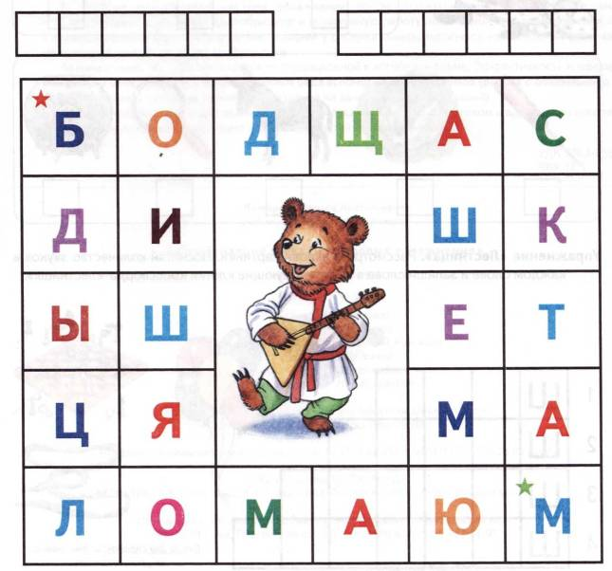

Упражнение «Расшифруй слова». Мышиный король заколдовал слова. Расшифруй их. Составь их из первых букв слов — названий картинок — и запиши в пустые клетки.
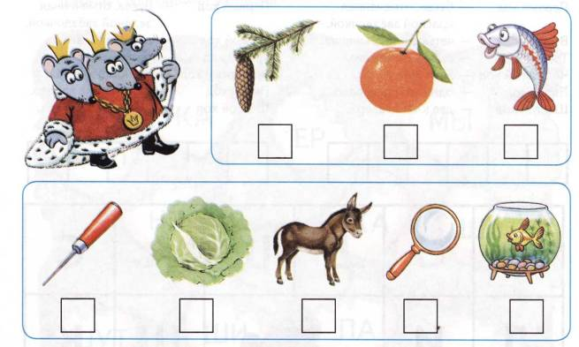
Упражнение «Лестница». Рассмотри и назови картинки. Посчитай количество звуков в каждом слове и запиши слова в соответствующие клетки кроссворда-«лестницы».
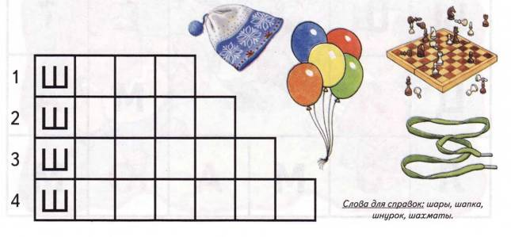
УДК 376.1-056.264 ББК 74.3 К63
Рекомендовано Ученым Советом Педагогического общества России Издание развивающего обучения

Комарова, Л.А.
К63 Автоматизация звука Ш в игровых упражнениях. Альбом дошкольника / Л.А. Комарова. — М.: Издательство ГНОМ и Д, 2009. — 32 с.
15ВМ 978-5-296-00911-1
В пособии предлагается система упражнений по автоматизации звука Ш у дошкольников 4—7 лет, которая превращает однообразную и монотонную работу по закреплению произношения звука в интересную игру. Вместе с его автоматизацией у ребенка совершенствуется навык чтения, развивается мелкая моторика, творческое воображение.
Автоматизация звука Ш проводится по традиционной в логопедии схеме. Эффективность коррекцион-ной работы обеспечивается использованием ряда вспомогательных приемов (работа с объемными и плоскими игрушками, счетными палочками, создание на занятии игровых ситуаций).
Пособие предназначено для проведения индивидуальной работы с ребенком и адресовано логопедам, воспитателям логопедических групп и родителям детей с нарушениями речи.
УДК 376.1-056.264 ББК 74.3
Комарова Лариса Анатольевна
учитель-логопед высшей категории

Автоматизация звука Ш в игровых упражнениях
Альбом дошкольника
Издатель — А.П. Казаков Редактор — Н.Е. Арбекова Иллюстрации — Д.Р. Кудряков, Н.В. Кулакова Обложка — Д.Р. Кудряков Корректор — Е.А. Дегтярёва Оригинал-макет — Н.М. Кудрякова

Подписано в печать 30.04.2009. Печать офсетная. Объем — 2 п.л.
Формат 84x108/16. Тираж 7 000 экз. Заказ № 265
Санитарно-эпидемиологическое заключение № 77.99.60.953.Д.006471.06.08 от 25.06.2008г.
ООО «Издательство ГНОМ и Д» Тел.: 8-926-215-10-05, 8-925-046-44-46. Эл. почта: дпот_1одореа'@пе\л/таП.ги
Отпечатано с готовых диапозитивов в ОАО «Московская типография №2». 129085, Москва, Проспект Мира, 105. Тел.: (495) 682-24-91, 682-54-05.

